Manuel de jeu : SUPRTS :

Présentation de l’interface de connexion :

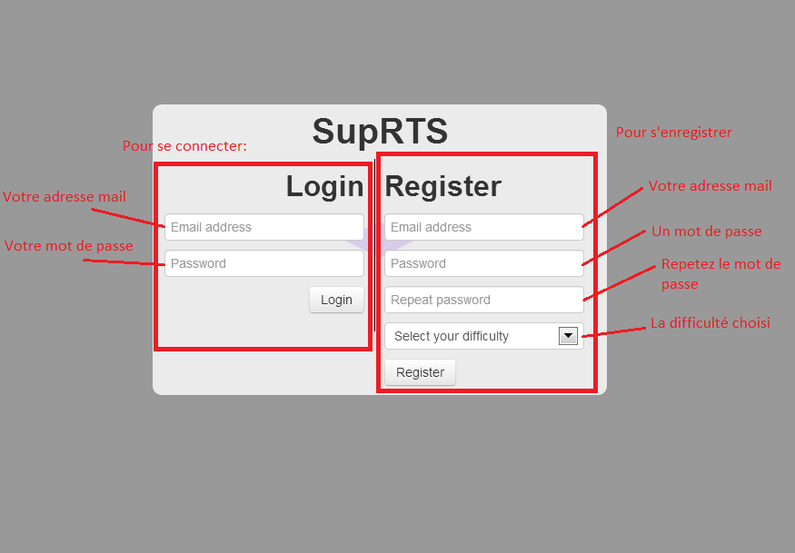

Présentation de l’interface de jeu :

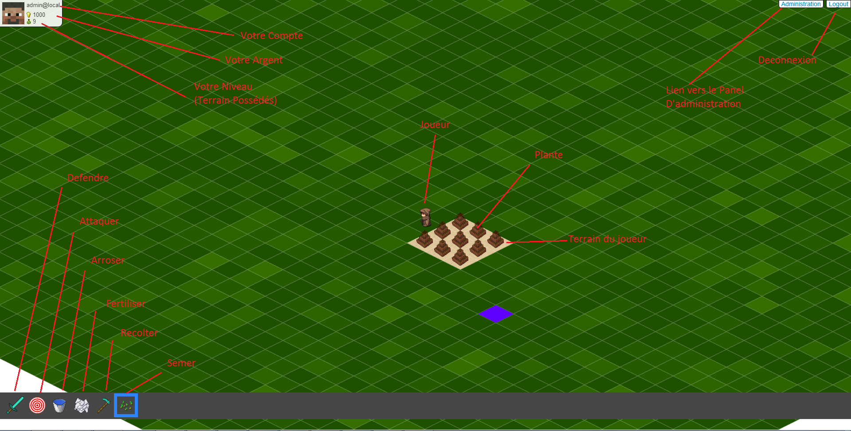

Comment jouer ? :

Les principes du jeu est très simple : posséder la plus grosse ferme possible.

Pour cela il faut prendre des terrains et planter des plantations dessus pour gagner de l’argent.

Chaque plante consomme de l’humidité et de la fertilité pendant sa croissance, il faut donc penser à vérifier les plantes pour voir si elles grandissent correctement. Dans le cas contraire, on peut arroser ou mettre de l’engrais.

Chaque plante, une fois arrivé à maturité doit être récolté, sous peine de commencer à dépérir, voire de mourir.

Les actions :

Il y a 6 actions possibles dans le jeu :

1. Défendre :

Cette action permet de défendre un terrain qui est attaqué par un autre joueur Dans ce cas, un combat est déclenché.

1. Attaquer :

Elle permet d’attaquer les terres d’un autre joueur pour lui prendre ou de prendre un terrain « neutre », c’est-à-dire n’appartenant à personne. Dans ce cas, le terrain revient immédiatement au joueur.

L’attaque du terrain d’un autre joueur a deux issues possibles :

-Soit l’autre joueur ne défend pas, dans ce cas le terrain sera pris au bout d’un petit moment

-Soit l’autre joueur choisit de défendre et un combat s’engage. Si le combat est gagnant le terrain sera pris.

Dans le cas d’un combat, chaque va tour à tour attaquer l’adversaire. Est déclaré perdant, le joueur voyant sa vie mise à 0.

Le perdant voit sa vie revenir petit à petit en fonction du nombre de terrain posséder. Le gagnant ne réattaquer le même joueur pendant un certain temps.

1. Arroser :

Cette action permet d’arroser une parcelle. Elle redonne de l’humidité à la terre, permettant aux plantes de grandir correctement. Cette action est gratuite.

1. Mettre de l’engrais :

Cette action permet de mettre de l’engrais sur une parcelle. Elle redonne de la fertilité mais coute de l’argent à chaque utilisation. Comme l’humidité, la fertilité est nécessaire à une bonne croissance des plantes.

1. Récolter :

Cette action, l’une des plus importantes, permet de récolter des plantes arrivées à maturité. Deux options sont possibles :

-Récolter et Vendre (Premier Choix) : La récolte est directement vendu au marché et l’argent est immédiatement ajouté au compte du joueur.

-Récolter et Stocker (Deuxième choix) : La récolte est stocké dans les bâtiments de stockage du joueur si de la place est disponible (le surplus éventuel étant vendu). (Pas encore implémenté)

1. Semer :

Cette action, la deuxième la plus importante, permet de semer des graines sur les parcelles du joueur pour produire. Elle consiste en une liste déroulante de choix, chaque un étant une variété différente, chaque variété ayant différents temps de croissance, prix de revente ou consommation de fertilité/humidité.

Seul l’expérience et les essais permettront de connaître les caractéristiques et les besoins de chaque plante.